# Q1

Q1.1: Code đúng

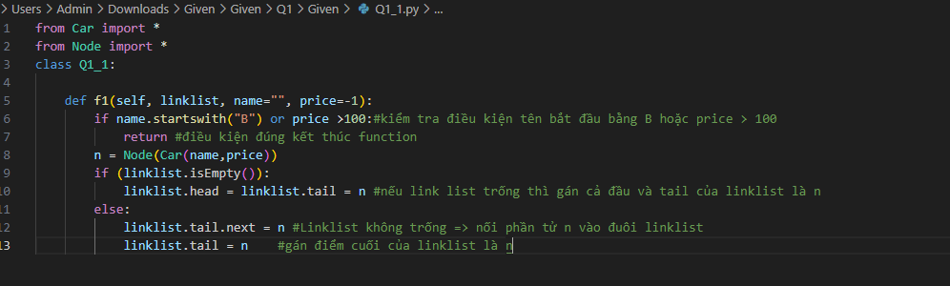

Q1.2:Code đúng

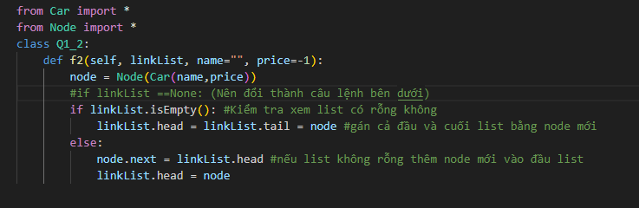

Q1.3: Sai ở hàm check.

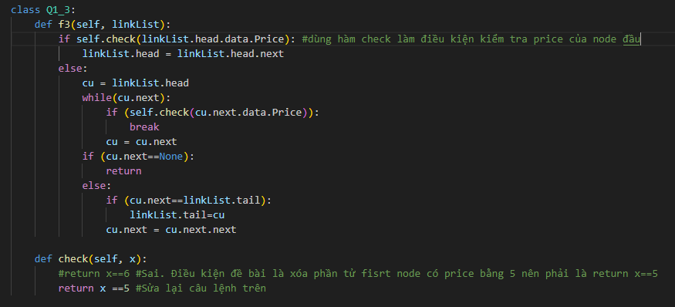

Q1.4: Code đúng

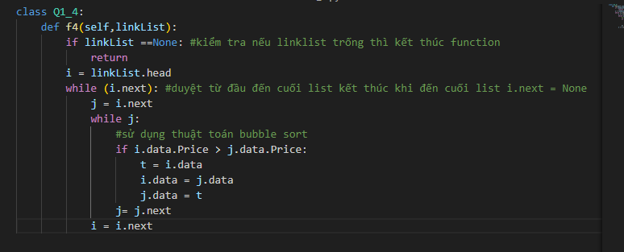

# Q2

Q2.1: Code đúng

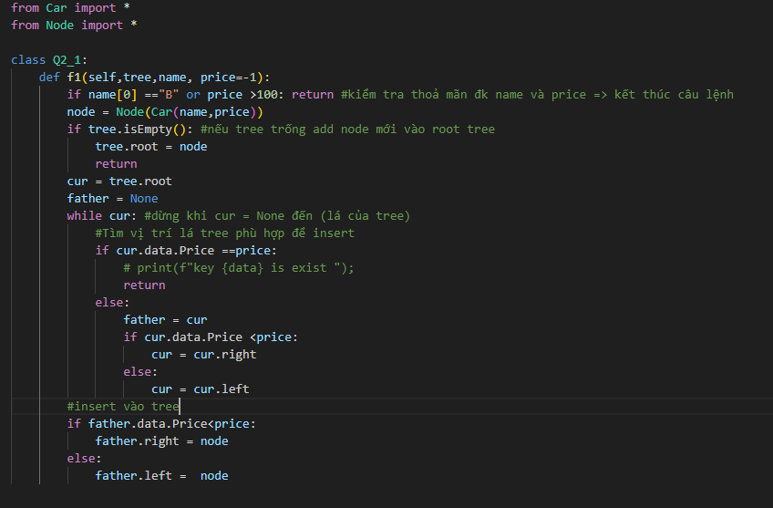

Q2.2:Code đúng

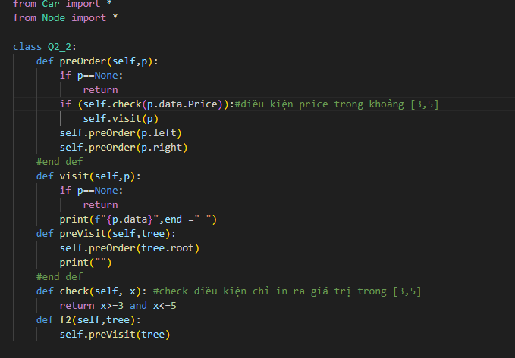

Q2.3: Code đúng

Q2.4: Code đúng